Статья «Март в окошко тук, тук, тук постучал негромко….»
Наконец наступила весна! Выглянуло весеннее теплое солнышко. Зима хоть и злится, но отступает. Мы ждали тебя, весна!
Первый весенний праздник, который прошел в нашей группе «Медузки», был посвящен Международному женскому дню 8 марта!
Тематическая неделя в нашей группе была посвящена этому замечательному дню. Мы с моей коллегой Фортуна Татьяной Андреевной провели беседу о значении праздника, рассказали ребятам истории из своей жизни. Читали рассказы о маме, учили вместе с ребятами стихи и песни о маме и бабушке. Украсили группу к празднику, подготовили подарки для мам – сшили из фетра игольницы. В этом нам очень помогала помощник воспитателя Бутолина Анжела Викторовна. Для мам мы приготовили праздничный концерт «Стиляги нашего двора». Программа получилась интересной и веселой. Мальчики спели «Серенаду для девочек», станцевали рок-н-ролл под песню «Оранжевый галстук». Вся концертная программа была в стиле стиляг: костюмы и музыкальный репертуар соответствовал молодым годам наших бабушек. Было очень здорово!
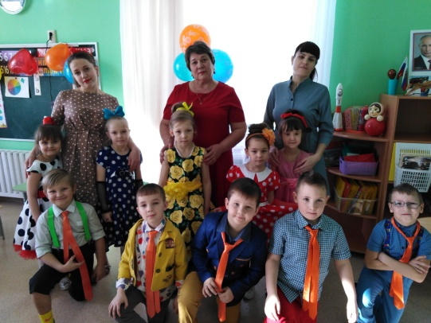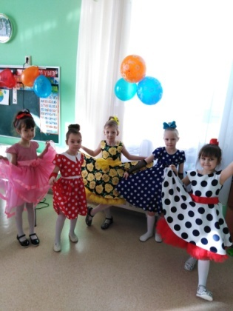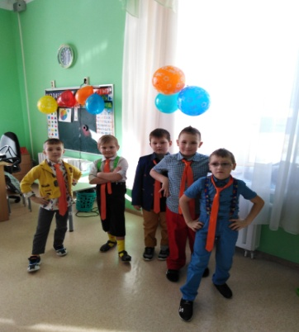
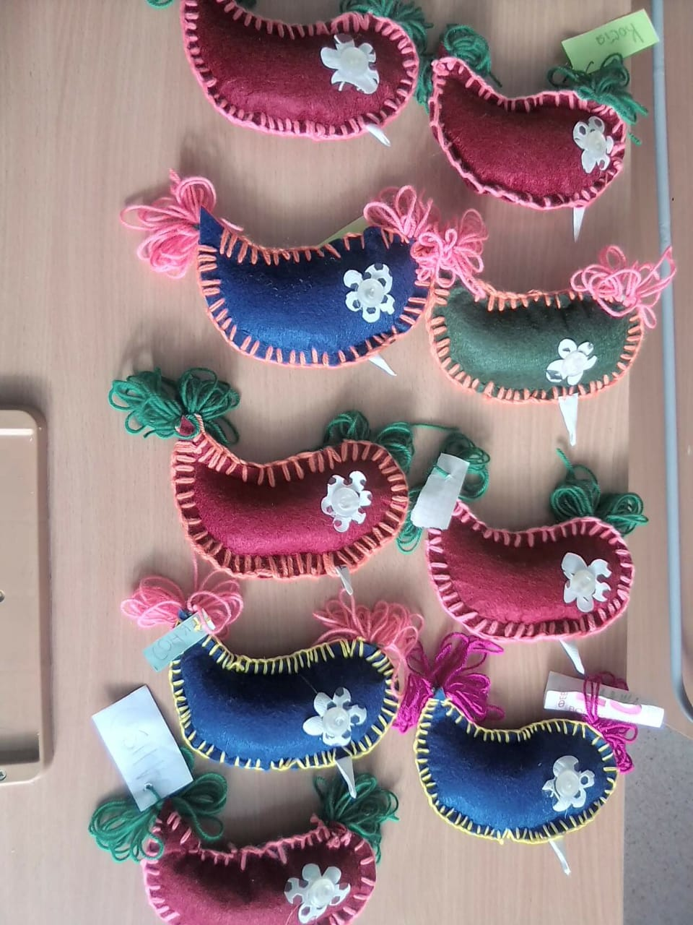
А 12 марта в нашем детском саду состоялось празднование Масленицы. Веселую атмосферу празднику придавала музыка, от которой ноги плясали сами. Веселые скоморохи шутками да прибаутками призывали детей веселиться от души. Забавные персонажи: Зима, Леший, Волк, Медведь, Лиса, Заяц ждали детей для участия в конкурсах «Перетягивание каната», «Прыжки в мешках», метание валенка. Наши ребята встретили Весну, играли, водили хороводы, веселились. Ну, а в конце праздника сожгли чучело Масленицы. А блины, которые были главным угощением праздника – просто объедение. Ежегодное проведение «Масленицы» стало традиционным и любимым праздником для детей. Всю неделю дети готовились к этому событию и ждали его с нетерпением. Из бесед они узнали, как раньше на Руси праздновали Масленицу, разучивали русские народные игры, песни, заклички. Как и положено на празднике дети от души веселились. В заключении дети с удовольствием угостились вкусными, золотистыми блинами, которые стали символом весны и солнца. Благодаря Масленичной недели дети познакомились с традициями русского народа и зарядились отличным настроением.
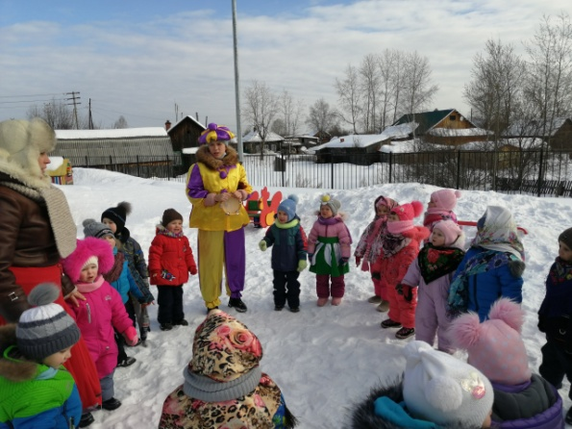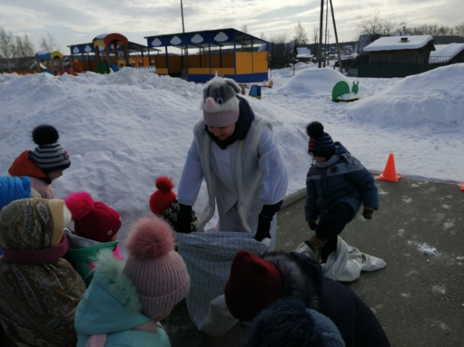
С 15 по 19 марта в нашей группе прошел проект «В здоровом теле – здоровый дух». Данный проект выполняется воспитателями группы, инструктором по физической культуре, родителями воспитанников. Проект «В здоровом теле – здоровый дух» направлен на формирование у старших дошкольников элементарных представлений о человеческом организме. Этот проект поможет узнать, как ухаживать за своим телом, что полезно и вредно для организма, как устроено человеческое тело. На первом этапе родители помогли детям подготовить сообщения для представления сообществу. Темы своих докладов выбирали самостоятельно. Артем представил доклад по теме «Где живет витаминка?», Ника « Это я! (пополнила знания детей о своем теле, как за ним ухаживать) Виталий, Соня, Саша познакомили детей с органами чувств (глаза, уши, нос). «Для чего нужны зубы?» нам рассказала Валерия. А Костя рассказал «Как нужно вести себя во время болезни», представил презентацию.
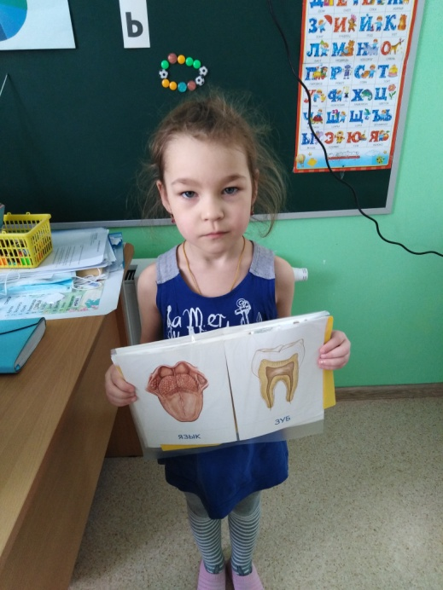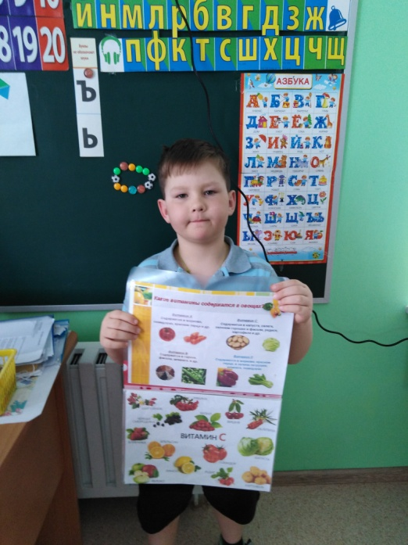
Во втором этапе проекта мы с детьми читали художественную литературу: «Айболит» и «Мойдодыр» К.Чуковский; «Правила поведения для воспитанных детей» Г.Шалаева, О.Журавлева; «Разговор о правильном питании» М.Безруких; «Язык и уши» В.Бондаренко; «Полезные продукты» Л.Зильберг; «Крепкие, крепкие зубы», «Дружи с водой» И.Зайцев. Конечно много играли в подвижные и спортивные игры.
К третьему этапу проекта вместе с детьми приготовили шуточный коллаж «В здоровом теле – здоровый дух», побывали на физкультурном развлечении «В гостях у доктора Айболита».
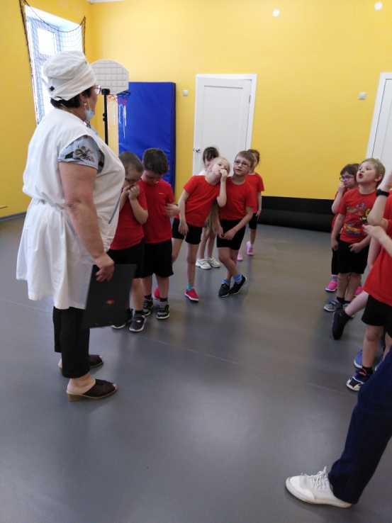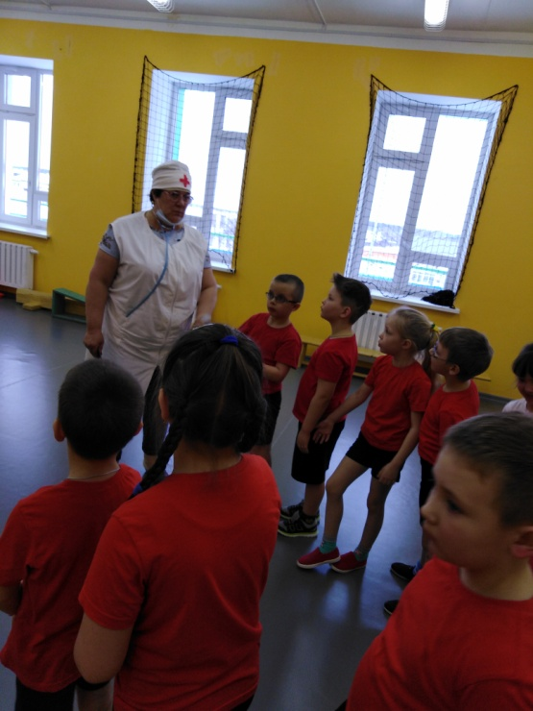
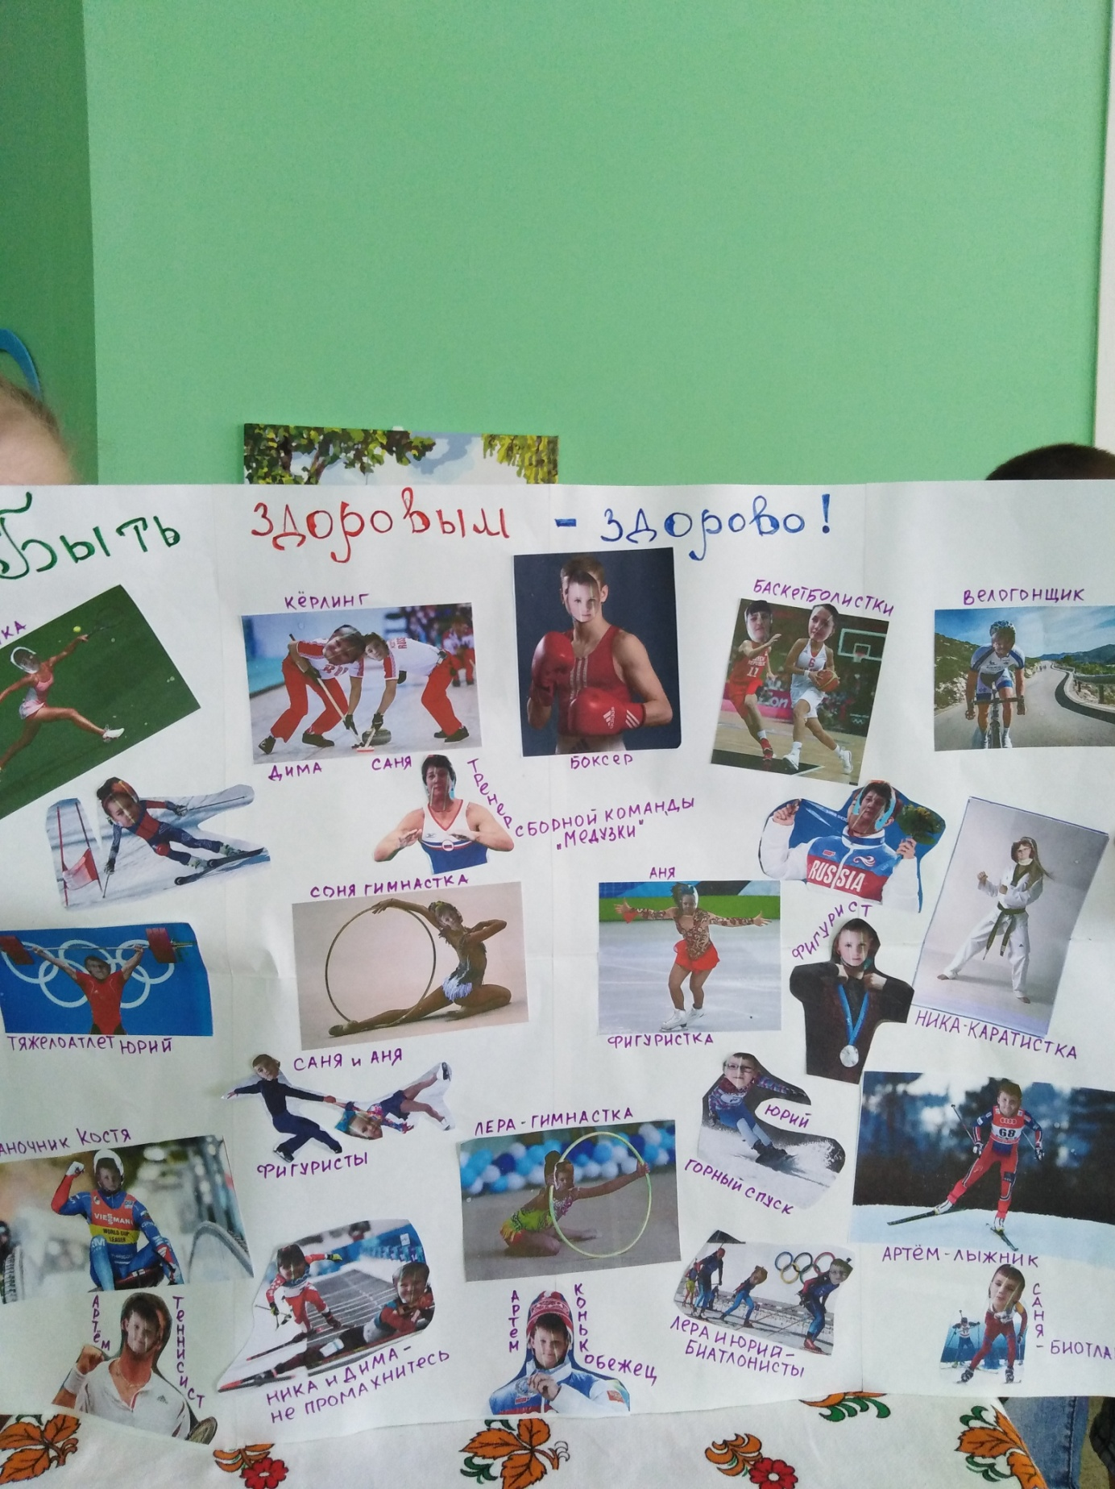
Заканчивается первый месяц весны, который подарил много солнца и света, мы рады весне, мы ее ждали – весна идет, весне дорогу!

